Lunes VI de Pascua

15 de mayo de 2023
Hech 16,11-15
Sal 149
Jn 15,26-16,4
P. Eduardo Suanzes, msps
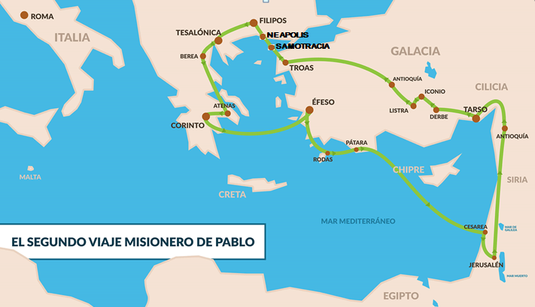
Continuamos viajando con Pablo en este su segundo viaje. Hemos atravesado toda Turquía de oriente a occidente y estamos en Troya (en la figura TROAS), a orillas del mar Egeo. Es el año 50. En frente de Troya, en la otra orilla de este mar, se encuentra Macedonia, el norte de Grecia. Allí había recibido Pablo la indicación de ir por parte del Espíritu. El barco en el que zarpan hace una escala en la pequeña isla de Samotracia y al día siguiente parten para Neápolis, o Ciudad Nueva, ya en tierra firme: total, un viaje de 100mn; y de ahí, a Filipos, a solo 13 km de Neápolis. Lucas relata ahora la historia de la primera visita de Pablo a Filipos, donde establece una comunidad cristiana a la que con el tiempo enviará su Carta a los filipenses. Por esa carta sabemos que esa comunidad era una de las que Pablo tenía en gran estima.
La historia lucana consigue su propósito al describir los esfuerzos misioneros, guiados por el Espíritu, de Pablo y sus compañeros en una importante ciudad romana en la región oriental mediterránea. Es el primer lugar de Europa evangelizado por Pablo. Y ahí se nos presenta a Lidia, la primera cristiana de Europa. Ella debería ser la patrona del continente; pero, en fin, no lo es. (Lo es Santa Catalina de Siena).
En el evangelio continuamos con el discurso de despedida de Jesús. Este es el tercer texto en que anuncia la venida del Espíritu, pero mientras que en los dos anteriores el Espíritu es enviado por el Padre por la oración de Jesús, aquí es Jesús mismo quien lo envía del seno del Padre.
La misión confiada al Espíritu de la verdad es dar testimonio sobre Jesús. El verbo martyréo («atestiguar»), muy frecuente en Juan, aparece aquí por primera vez en los discursos de despedida, como una función pareja del Paráclito y de los discípulos ¿Qué es lo que entiende el evangelista por este término?
En los anuncios sinópticos de persecución, el papel del Espíritu consiste en asistir a los creyentes llevados ante los tribunales: «No serán ustedes los que hablen, sino que el Espíritu de su Padre hablará en ustedes», o según Lucas «Él les enseñará en aquella misma hora lo que hay que decir». La firmeza de los discípulos frente a sus jueces constituirá un «testimonio» El contexto de estos pasajes es una situación concreta de proceso ante los tribunales. Pero no ocurre lo mismo en Juan, que no habla ni de tribunales ni de jueces. Aquí se trata de un proceso permanente entre la comunidad creyente y el mundo hostil, en donde prosigue aquel gran proceso entre Jesús y el Padre por un lado y la incredulidad, el “mundo”, por otro.
El testimonio, único en su objeto (Jesús), es doble: el del Paráclito y el de los discípulos. Los destinatarios respectivos no son los mismos, porque el Paráclito es enviado a los discípulos y atestigua en sus corazones en favor de Jesús, les confirma la verdad relativa al misterio del Hijo. Sin embargo, el testimonio de los discípulos que de allí se deriva se dirige a su entorno, es decir, al mundo ¿Con que objetivo?
Aquí se trata del Paráclito que viene de junto al Padre el que da testimonio. El objeto del testimonio es el Hijo y su misterio. La finalidad es en sustancia la misma que la de la Palabra: producir el verdadero conocimiento del Hijo y de su misión, que es revelar al Padre. La función no está orientada hacia el mundo para confundirlo, sino hacia los discípulos para afianzar su fe y, a través de ellos, hacia el mundo, para que oiga y acoja la palabra de vida. Derivado del testimonio del Espíritu, el de los creyentes tiene claramente el mismo objeto que el suyo. Los discípulos han de dar su voz al Espíritu.
Jesús continúa alertándoles de las persecuciones que van a sufrir. Recordemos que este evangelio se escribió a finales del s.I. Después de la toma de Jerusalén y de la destrucción del templo (año 70), los fariseos sustituyeron a la autoridad sacerdotal en el templo que quedó destruida y desaparecida para siempre; una vez recuperadas las fuerzas, hicieron lo posible por salvaguardar el judaísmo de una posible fragmentación. En el llamado concilio de Jamnia (entre el 80 y el 90), se cerró el canon de la Biblia Hebrea y se dictaminó la expulsión de los cristianos de la sinagoga.
Este alejamiento de la sinagoga no se trataba de un alejamiento temporal, que se practicaba a veces por motivos disciplinares, sino de una exclusión definitiva, que iba acompañada de una verdadera exclusión de la sociedad civil. Además se realizará una persecución sangrienta contra los seguidores de Jesús que se extenderá hasta entrado el s.II. Este es el contexto de los cristianos cuando se escribe el Evangelio.
El acento de Jesús recae en la motivación de los asesinos: «Cualquiera que os mate pensará que da culto a Dios». Esta motivación tiene una confirmación de primera mano: el fariseo Saulo se encarnizó con los seguidores del Nazareno por su «celo desbordante por las tradiciones de sus padres»; según los Hechos, había actuado como «obstinado partidario de Dios», como los que a continuación lo perseguirían a él mismo. Un texto rabínico dice: «El que derrama la sangre de un impío es parecido al que ofrece un sacrificio. Otro texto propone que los asesinatos cometidos por un motivo religioso no sean sancionados. O sea, que lo que anuncia Juan hay que tomarlo al pie de la letra. Esa era la mentalidad judía al escribirse el evangelio. Y la razón, una vez más, porque no han conocido al Padre ni a Jesús.

De ahí nuestra palabra “mártir”: el que da testimonio
Mt 10, 20
Cfr. 8, 19; 10, 14.38; 14, 7.20; 17, 3.8.23.25; así mismo 1 Jn 4, 15s.
Gal 1, 13s
Hech 22, 3-5

